Рекомендации о ведении подраздела, содержащего информацию для СМСП (далее Подраздел), на официальном сайте муниципального образования

- Название Подраздела
Название Подраздела должно прямо указывать, что он предназначен для СМСП.
Рекомендуется использовать в названии Подраздела слова:
- малый и средний бизнес;
- предприниматели;
- предпринимательство.

Неверно использовать в названии Подраздела слова:
- МСП
- Инвесторам
- Инвестиционная деятельность
- Потребительский рынок

- Расположение Подраздела на официальном сайте муниципального образования
СМСП должен иметь возможность легко найти Подраздел на сайте МО.
Рекомендованные варианты размещения Подраздела
- Меню на главной странице сайта

- Боковое меню на главной странице сайта
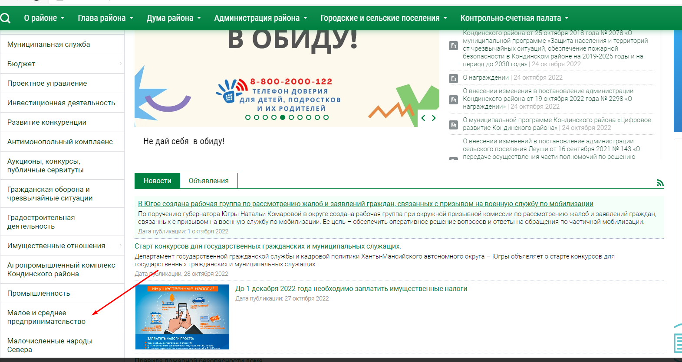

- Баннер на главной странице сайта МО. Не ниже второго экрана
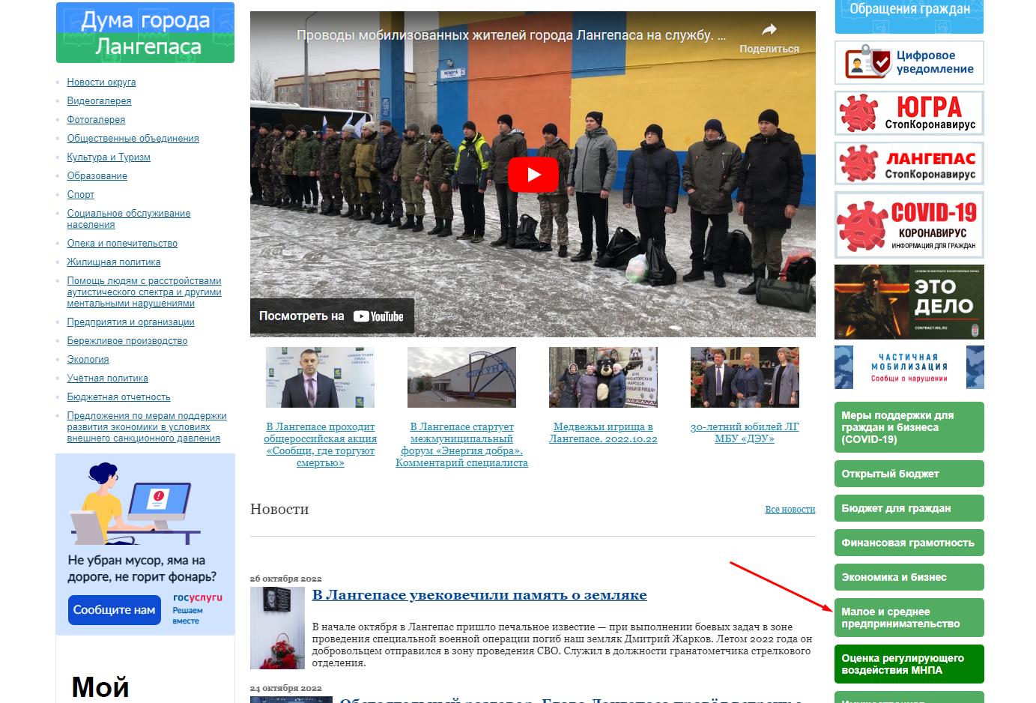

- Внутри раздела, который размещен в меню на главной странице официального сайта МО (далее Раздел). Этот Раздел должен иметь логичное название, предполагающее, что внутри него может быть Подраздел для СМСП. А перейти в Подраздел посетитель должен не больше, чем в 2 клика.
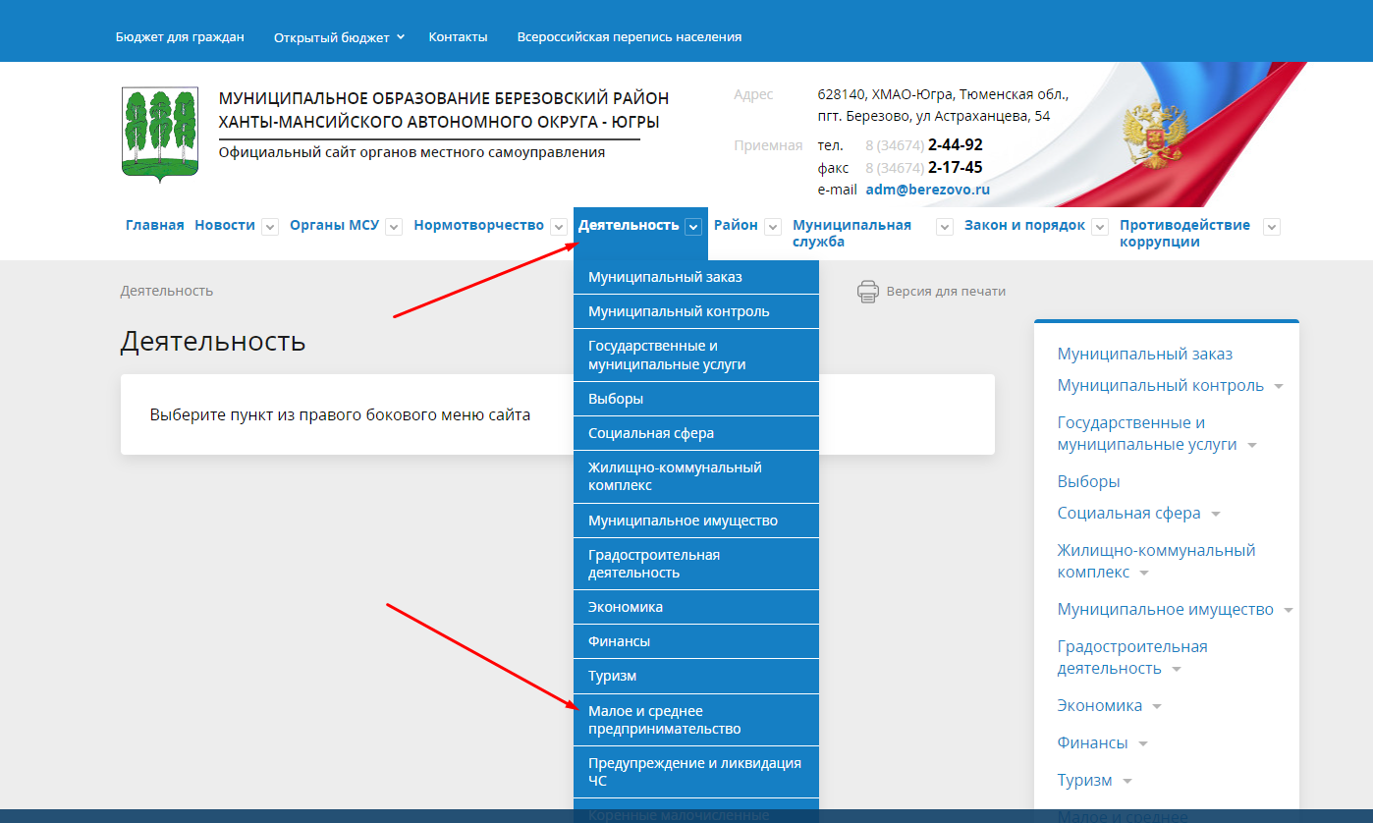

Неверно размещать Подраздел в Разделах:
Администрация
Контакты

- Какую информацию должен содержать Подраздел
- Информацию о мерах поддержки, предоставляемых муниципальным образованием.
- Контакты – телефон, адрес электронной почты, ФИО сотрудника администрации МО, к которому СМСП может обратиться за мерой поддержки или с вопросом по ней.
- Нормативно-правовые акты.
- Актуальные новости для СМСП
Рекомендуется размещать в разделе «Новости» не менее 1 материала в неделю.
Фонд «Мой Бизнес» на постоянной основе осуществляет емейл-рассылку ответственным сотрудникам (Список 1). Чтобы регулярно получать информацию для раздела «Новости» от Фонда «Мой Бизнес», необходимо написать начальнику отдела по связям с общественностью Фонда Мой Бизнес О.М. Сагадиевой som@mb-ugra.ru
- Кликабельная ссылка на сайт Фонда «Мой Бизнес» - бизнесюгры.рф https://xn--90aefhe5axg6g1a.xn--p1ai/ и логотип Фонда
- Кликабельная ссылка на Инвестиционный портал ХМАО-Югры https://investugra.ru/

